Informe final Proyecto APT
Asignatura Capstone



NormIA
Informe técnico de avance - Fase 2
Plataforma GRC para apoyar la gestión ISO 27001 y la Ley N° 21.719

Integrante | Rol
Celine Alcaíno | Front End / UI e integración
Raúl Barrera | Back End / base de datos
Justo Cano | Líder / QA / Gestión

Contenido
1. Resumen del Proyecto 3
2. Contexto y relevancia del proyecto 3
3. Objetivos y estado de avance 4
3.1 Objetivo general 4
3.2 Objetivos específicos 4
4. Alcance inicial v/s alcance real 4
5. Metodología 5
6. Arquitectura - Modelo 4+1 5
6.1 Vista lógica 5
6.2 Vista de desarrollo 6
6.3 Vista de procesos 6
6.4 Vista física - despliegue y ejecución 6
6.5 Vista de escenarios 6
7. Tabla de secuencias 7
7.1. Evaluar documentos con IA 7
7.2. Chatbot con RAG 7
7.3. Consentimiento del titular (Ley 21.719) 8
8. Diagramas de flujo de procesos 8
8.1. Crear una empresa nueva 8
8.2. Extraer tratamientos desde documentos 8
8.3. Evaluar documentos con IA 9
8.4. Entrar a una empresa 9
8.5. Mapa de riesgos 9
8.6. Registrar una empresa nueva 10
8.7. Invitar un usuario a mi empresa 10
9. Tecnologías e infraestructura 10
10. Desarrollo Fase 2 11
10.1 Front-End, UX e identidad NormIA 11
10.2 Back-End, API 12
10.3 Módulos asociados a la Ley N° 21.719 13
10.4 Multi-tenant y superadministración 14
10.5 Integración y configuración 14
11. Evidencias técnicas 14

Resumen del Proyecto
NormIA corresponde a la evolución de una plataforma GRC previamente orientada a la gestión del cumplimiento de ISO 27001. Durante el proyecto, el equipo amplió el alcance para incorporar requerimientos asociados a la Ley N° 21.719 de protección de datos personales, manteniendo como propósito central facilitar la gestión del cumplimiento, riesgos, evidencias y obligaciones dentro de una misma solución.

La fase 2 se concentró en el desarrollo de funcionalidades, la mejora de la experiencia del usuario, la validación de entorno y el despliegue. La solución utiliza React en el Front-End, FastAPI, Python en el Back-End y PostgreSQL para persistencia. El entorno local se apoya de docker Compose y GitHub se utiliza como mecanismo de versionamiento y trazabilidad.

Durante la ejecución se detectó que algunas funciones que inicialmente se asumían disponibles en el código base requerían desarrollo, corrección o validaciones adicionales. Por ello, el equipo redistribuyó actividades, priorizó funcionalidades y revisó el estado real de los módulos antes de presentarlos como completos. Este informe diferencia explícitamente entre funcionalidades confirmadas, en validación y pendientes, con el fin de mantener coherencia entre documentación y el producto real.

También, hubo un cambio de identidad. El proyecto pasó de la denominación DANI/GRC a NormIA. El nombre NormIA busca representar la unión entre normativa e inteligencia artificial.

Contexto y relevancia del proyecto
El proyecto surge a partir de una plataforma existente que apoyaba la gestión de seguridad de la información y preparación para ISO 27001. La base ya contempla elementos como riesgos, controles, evidencias y documentación. El desafío del proyecto APT consistió en ampliar esa solución para incorporar necesidades relacionadas con la protección de datos personales y mejorar la experiencia general de uso.
La relevancia del proyecto se relaciona con la necesidad de que las organizaciones puedan gestionar, de forma ordenada y demostrable, requisitos de seguridad y privacidad. Desde la perspectiva de ingeniería en informática, el proyecto exige comprender una arquitectura existente, analizar requerimientos, modificar interfaces, integrar servicios, diseñar persistencia y mantener trazabilidad del desarrollo.

- Centralización de información de cumplimiento.
- Mayor trazabilidad de riesgos, evidencias y obligaciones
- Incorporación de requerimientos de protección de datos personales.
- Uso de una arquitectura web con separación entre Front-End, Back-End y persistencia.
- Aplicación práctica de competencias de programación, base de datos, ingeniería de software, integración y seguridad.

Objetivos y estado de avance

3.1 Objetivo general
Integrar los requerimientos de la Ley N° 21.719 de protección de datos personales en la plataforma GRC existente (DANI), ampliando sus funcionalidades de gestión del cumplimiento de la seguridad de la información.

3.2 Objetivos específicos
Objetivo específico | Estado actual
Levantar y analizar requerimientos de la Ley N° 21.719 | Avanzado
Analizar arquitectura de módulos existentes | Realizado
Diseñar modificaciones de datos, interfaces y flujos. | Realizado (Con ajustes)
Desarrollar módulos asociados a datos personales | Desarrollado por módulos  (Requiere evaluación final)
Adaptar las funciones de IA para el análisis de cumplimiento | Implementado (en validación)
Realizar pruebas de validación | En curso (QA final pendiente)

Alcance inicial v/s alcance real
La comparación entre la planificación inicial y la ejecución permite mostrar los cambios de alcance de forma transparente. Esta sección evita presentar como finalizadas actividades que fueron planificadas pero no utilizadas o todavía se encuentran en validación.

Planificación | Qué ocurrió | Cómo ha quedado documentado | Estado
Nombre/ identidad DANI | Se renovó la identidad del producto | NormIA | Confirmado
Trello / Jira para seguimiento | No se utilizó como herramienta formal | Organización interna y seguimiento por las tareas/Git | Confirmado
Front-End React | Se mantuvo y amplió con nueva landing page e interfaz | React/ UI NormIA | Confirmado
Back-End FastAPI | Se mantuvo como API del sistema | FastAPI / Python | Confirmado
Despliegue | El producto fue desplegado | Vercel (Front-End) + Render (Back-End) | Confirmado
Multi-tenant y superadministración | Se mantuvo/implementó separación por organización y gestión administrativa | Funcionalidad presente | Confirmado
QA final | No está consolidado todavía | Pruebas funcionales en curso | Pendiente

Metodología
El trabajo se organizó mediante una metodología ágil basada en Scrum, utilizando el concepto de Sprint y desarrollo incremental. Dado que no se utilizó Trello ni Jira como tablero formal, en este informe se utiliza la expresión “basada en Scrum” para describir de forma precisa la metodología aplicada.

- Planificar: definir tareas y prioridades según el avance del proyecto.
- Implementar: desarrollar por módulos y responsabilidades.
- Probar: ejecutar Front-End, Back-End y servicios del entorno.
- Ajustar: corregir errores, mejorar experiencia y distribuir actividades cuando fue necesario.
- Documentar: registrar cambios, evidencias y commits en Git/GitHub (ver Anexo A).

La planificación inicial contempló cuatro bloques funcionales principales: registro de actividades de tratamiento (RoPA), Consentimientos, Derechos de los titulares (ARCO+P) y brechas de datos. A medida que se avanzó se incorporaron ajustes de interfaz, identidad NormIA e integración.

Arquitectura - Modelo 4+1
El modelo 4+1 permite documentar la arquitectura desde distintas perspectivas complementarias. Las vistas siguientes se construyen a partir de la arquitectura y tecnologías utilizadas en NormIA y del estado verificado del proyecto.

6.1 Vista lógica
Describe la estructura funcional y los componentes centrales del negocio. Muestra la separación de responsabilidades entre la interfaz en React, la API REST en FastAPI (Python) y los módulos encargados de procesar el cumplimiento normativo (ISO 27001, RoPA, RAG Engine y Usuarios). La persistencia de datos se apoya en PostgreSQL con la extensión pgvector para búsquedas vectoriales y en Redis como capa de almacenamiento en caché.
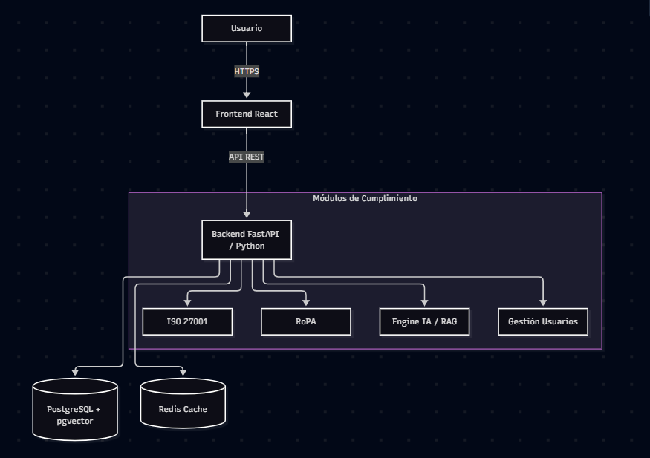

6.2 Vista de desarrollo
Ilustra la organización del código fuente y la estructura de módulos dentro del repositorio de GitHub. Separa el proyecto en tres paquetes principales: Frontend (src/) enfocado en componentes e interfaz de usuario; Backend (app/) orientado a rutas, modelos, esquemas y lógica de IA (RAG); e Infraestructura (root/docker) que contempla los archivos de configuración, entorno (.env) y contenedorización local.
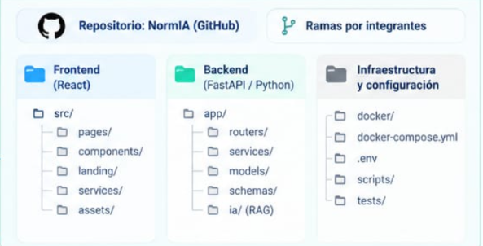

6.3 Vista de procesos
Modela el comportamiento dinámico del sistema durante la ejecución de tareas mediante un diagrama de secuencia UML. Ilustra la interacción asíncrona y la mensajería HTTP entre el Usuario, React, FastAPI, pgvector y el motor de IA (Groq) para el flujo de consulta enriquecida con RAG Engine
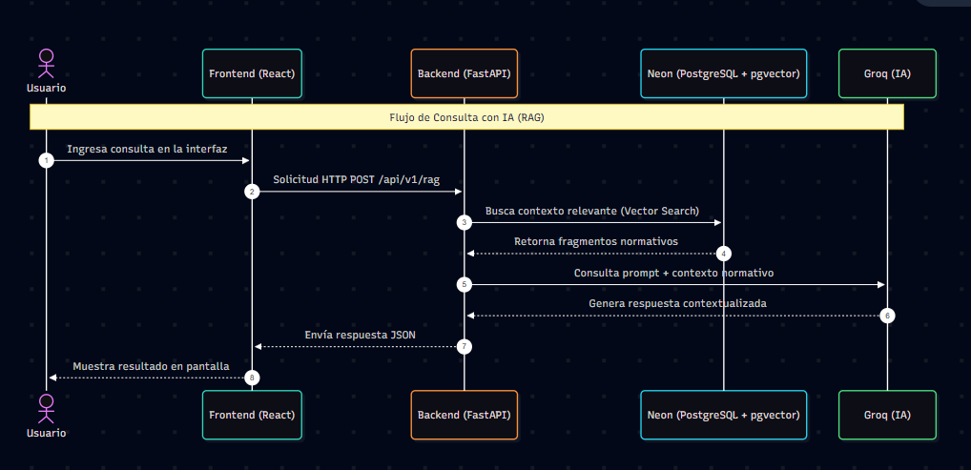

6.4 Vista física - despliegue y ejecución
Muestra la topología de red, los nodos de infraestructura cloud y los protocolos de comunicación utilizados para el entorno de producción. El Frontend está desplegado en Vercel comunicándose vía HTTPS con el Backend alojado en Render. Este último se conecta de forma segura a la base de datos gestionada en Neon Cloud (PostgreSQL + pgvector) y a los servicios externos de Groq API (LLM) y Redis.
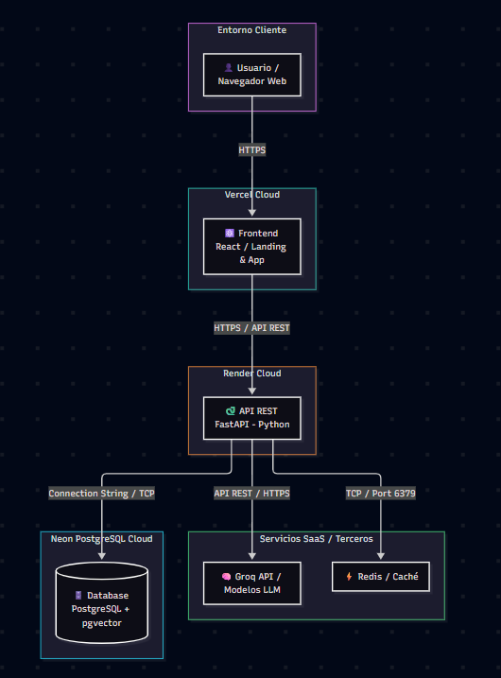

6.5 Vista de escenarios
Representa los flujos de uso integradores que unen las cuatro vistas anteriores a partir de los requerimientos de la plataforma. Mapea la secuencia paso a paso para la Evaluación de Cumplimiento ISO 27001, el Registro de Actividades de Tratamiento (RoPA) y las Consultas Asistidas por IA (RAG), asegurando la trazabilidad entre el usuario, la API y la persistencia de datos.
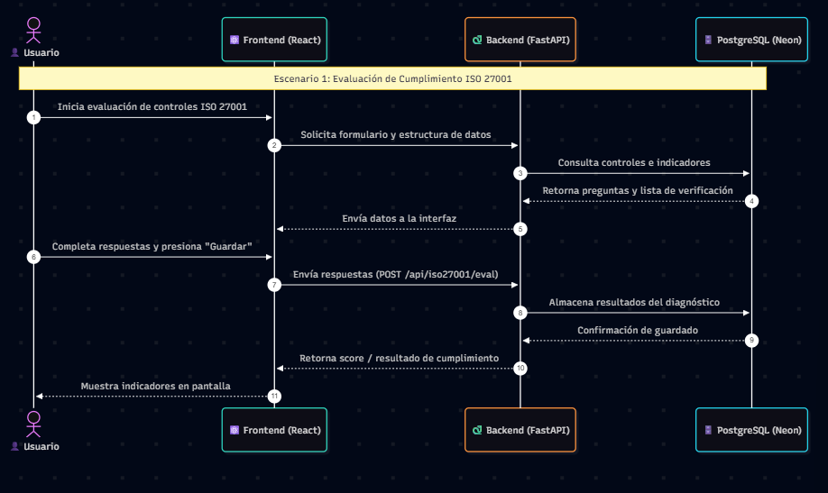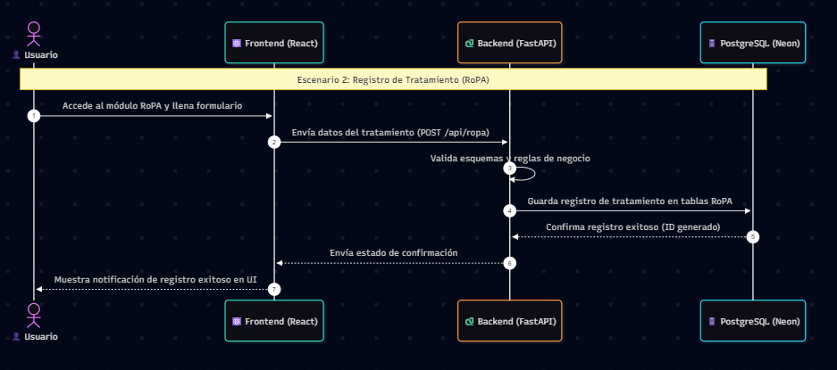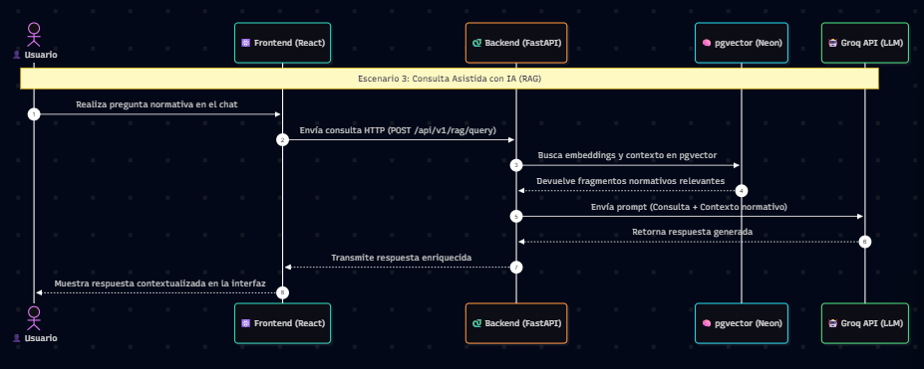

Tabla de secuencias

Evaluar documentos con IA
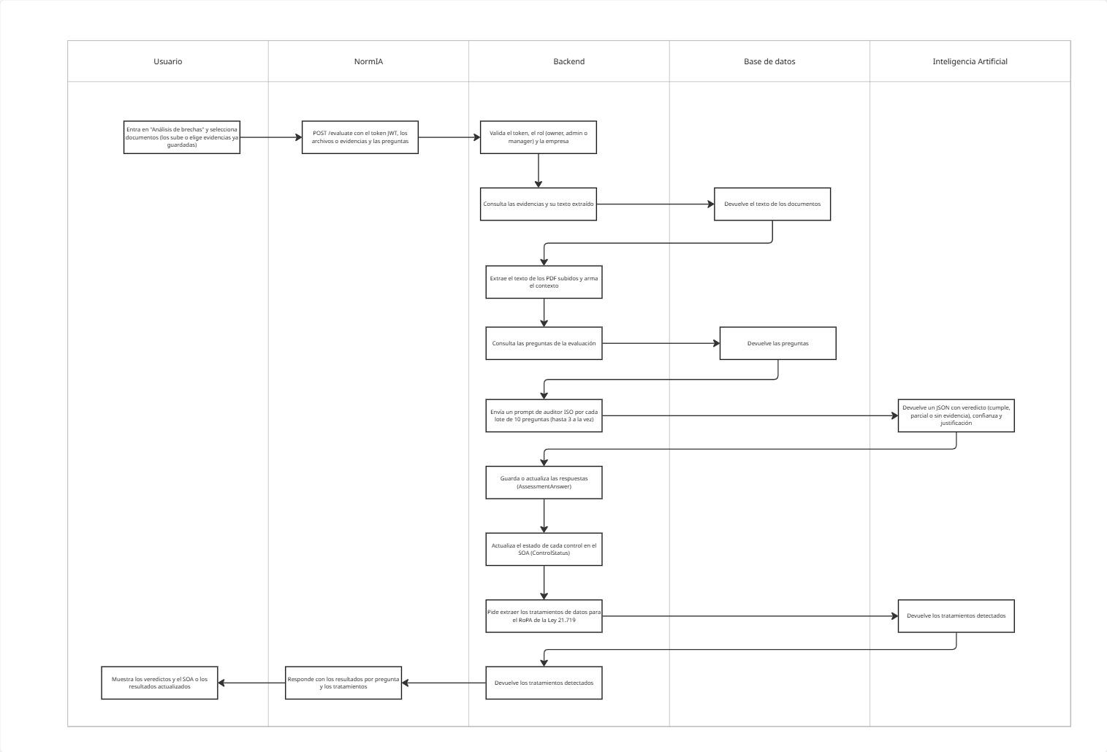

Chatbot con RAG
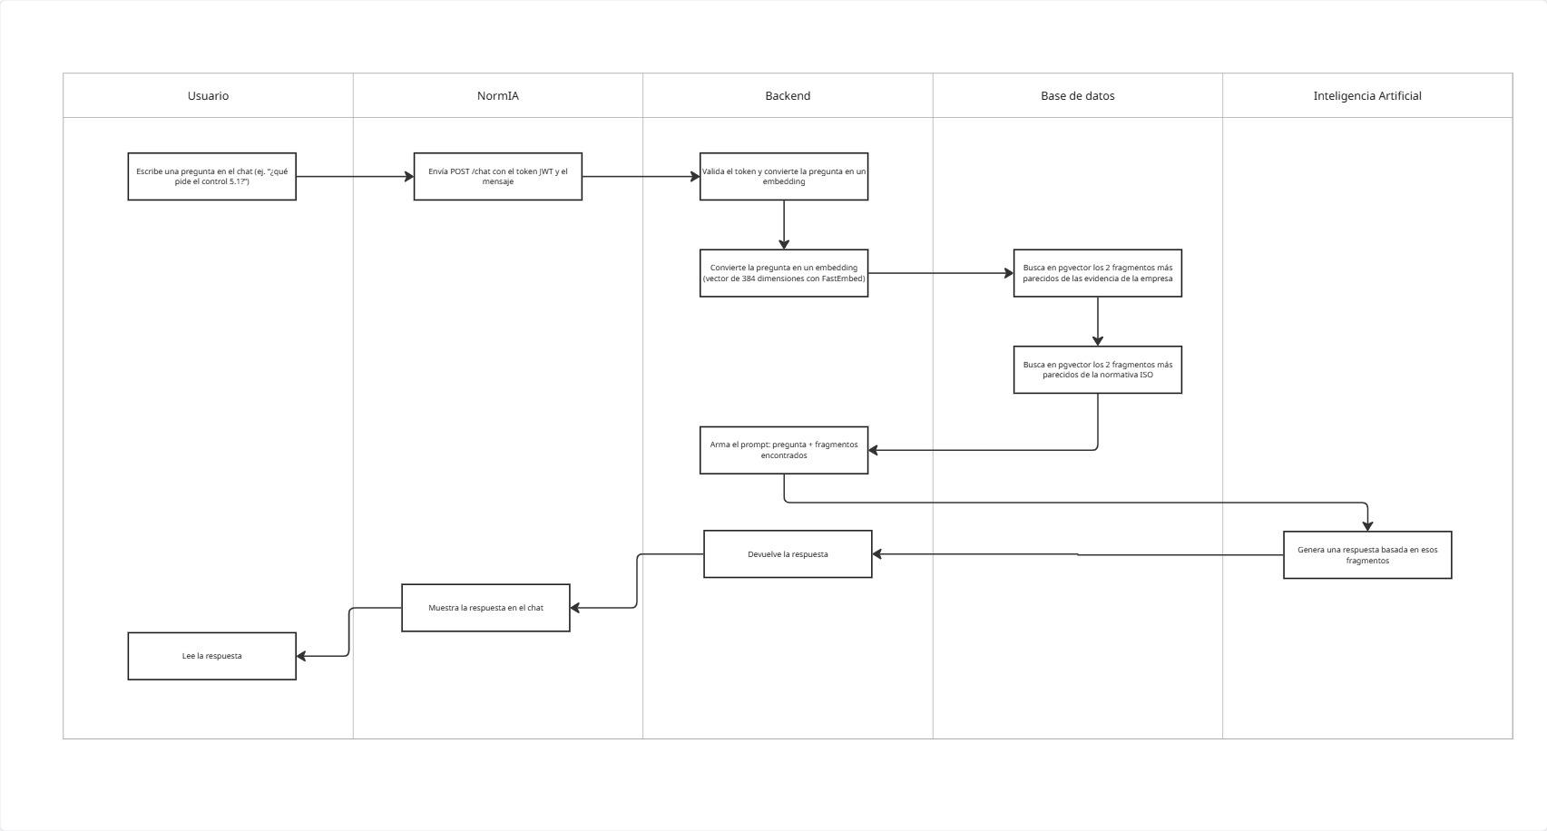

Consentimiento del titular (Ley 21.719)
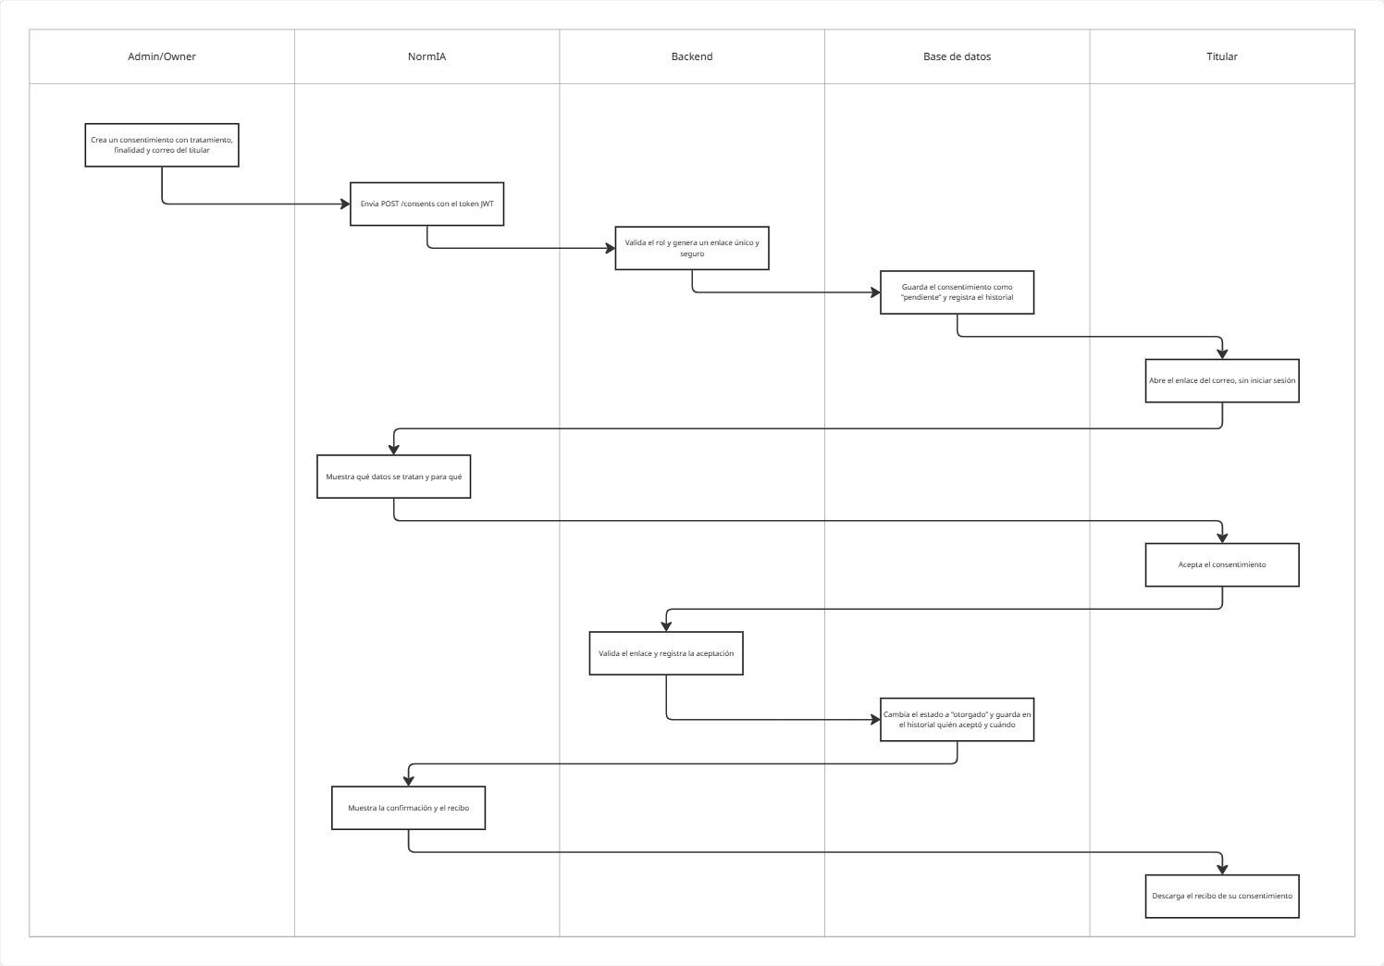

Diagramas de flujo de procesos

Crear una empresa nueva
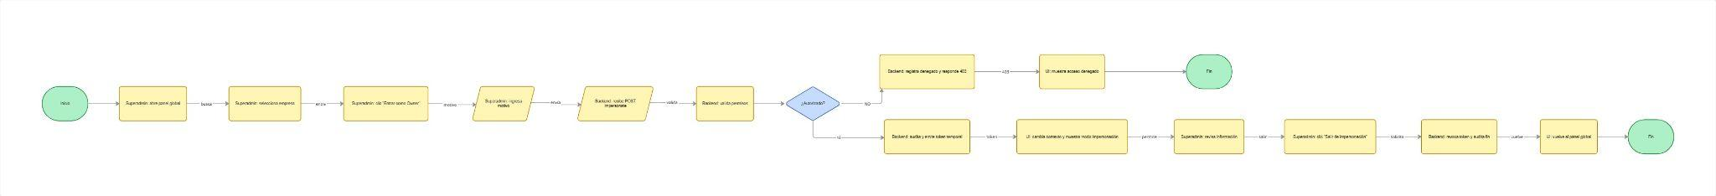

Extraer tratamientos desde documentos
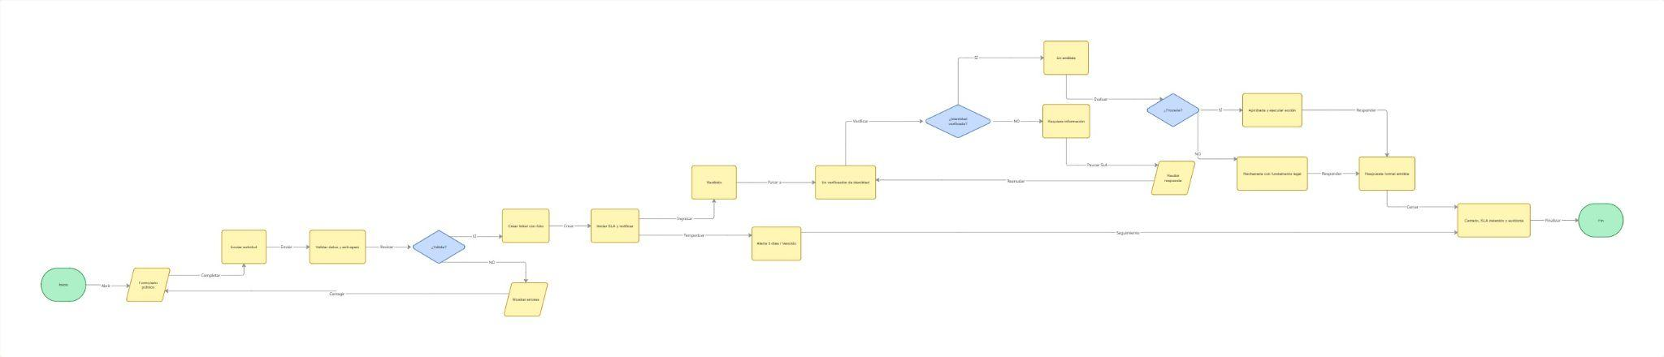

Evaluar documentos con IA
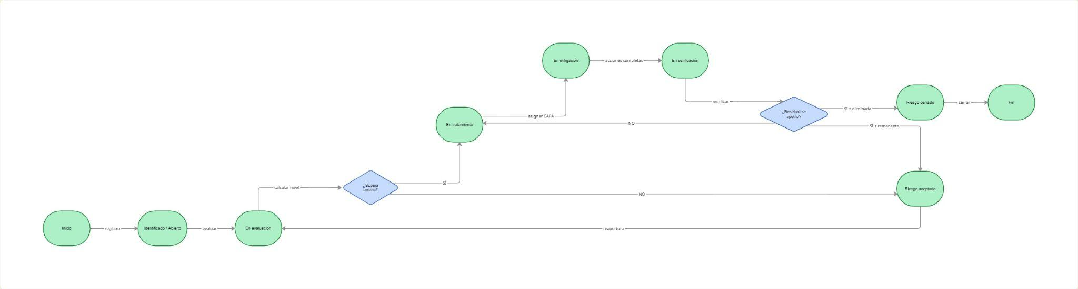

Entrar a una empresa
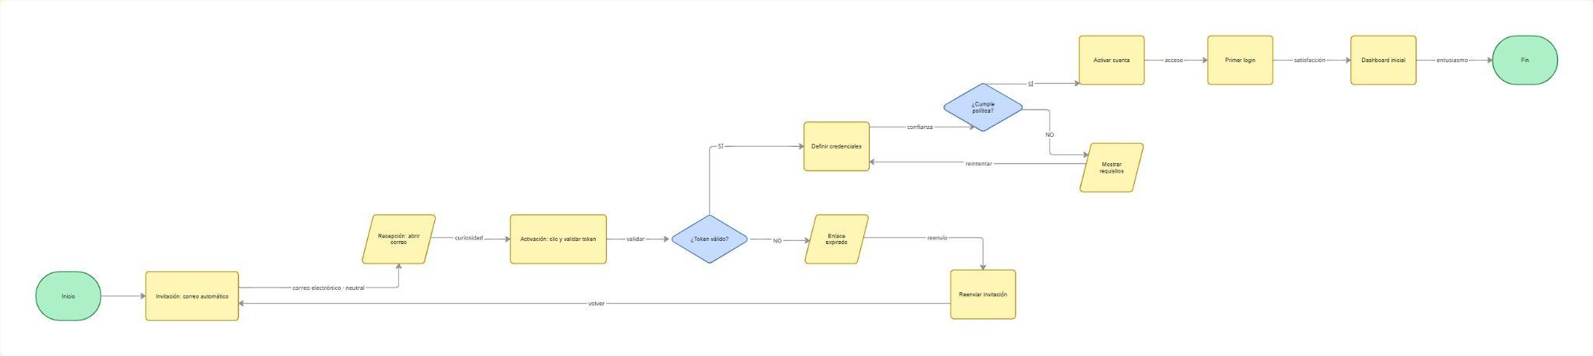

Mapa de riesgos
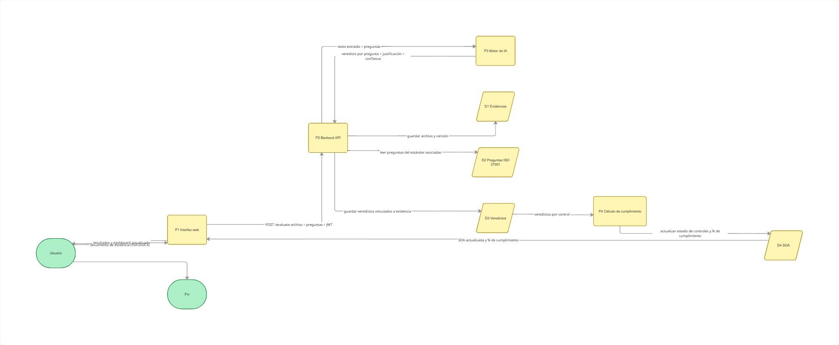

Registrar una empresa nueva
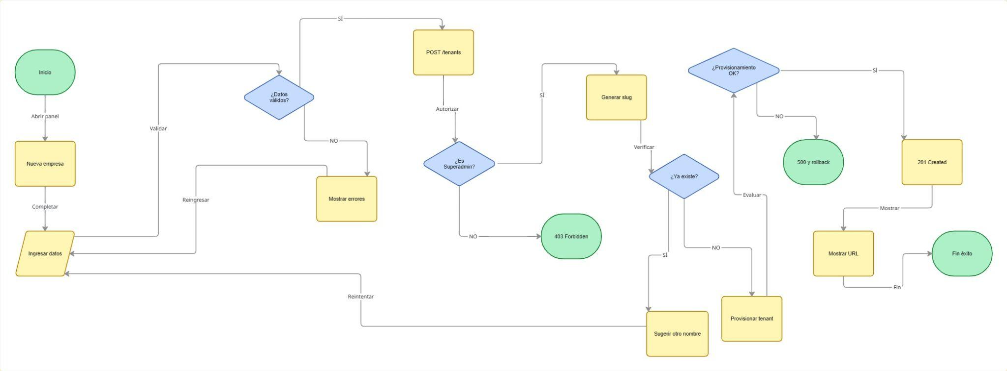

Invitar un usuario a mi empresa
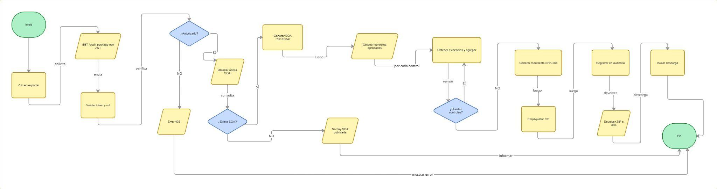

Tecnologías e infraestructura

Tecnología / servicio | Uso en NormIA | Estado / evidencia
React | Front-End, navegación, componentes e interfaces. | Confirmado
FastAPI / Python | API y lógica del Back-End. | Confirmado
PostgreSQL | Persistencia de datos. | Confirmado
pgvector | Almacena los embeddings de evidencias y normativa ISO para la búsqueda semántica (RAG) del chat IA. | Configurado en Docker
Redis | Caché de datos consultados frecuentemente en el entorno local. | Configurado en Docker
Docker Compose | Ejecución local de PostgreSQL/pgvector y Redis. | Confirmado
Git / GitHub | Versionamiento, ramas, commits y trazabilidad. | Confirmado
Vercel | Despliegue del Front-End. | Confirmado por el equipo
Render | Despliegue del Back-End. | Confirmado por el equipo
IA / prompts | Groq (modelo Llama 3.3 70B): evaluación de documentos, extracción de tratamientos (RoPA), chat con RAG y análisis de riesgos. | Implementado (validación final en curso)

Desarrollo Fase 2

10.1 Front-End, UX e identidad NormIA
El trabajo de Front-End se enfocó en mejorar la experiencia visual, la navegación y la comprensión del producto. Se desarrolló una Landing Page que antes no existía, incorporando información sobre la plataforma, sus soluciones, funcionamiento y normativas. Además, se reforzó la identidad visual y el cambio de nombre hacia NormIA (ver Anexo B).

- Nueva Landing Page en React.
- Accesos a Inicio, Quiénes somos, Soluciones, Cómo funciona y Normativas.
- Secciones interactivas para explicar capacidades y marcos normativos.
- Uso consistente de azul y turquesa como identidad del producto.
- Ajustes de navegación, jerarquía visual y legibilidad.

10.2 Back-End, API
El Back-End constituye la capa encargada de conectar la interfaz con la lógica de negocio y la persistencia de datos. Está desarrollado en Python utilizando FastAPI y recibe las solicitudes generadas desde el Front-End en React. A partir de estas solicitudes, el Back-End procesa y valida la información, ejecuta la lógica correspondiente y consulta o actualiza los datos almacenados en PostgreSQL.
- API desarrollada con FastAPI/Python para comunicar el Front-End con los servicios y datos del sistema (ver Anexo F).
- Conexión y validación del Back-End con PostgreSQL durante la ejecución local.
- Configuración de variables de entorno y SECRET_KEY para permitir la correcta ejecución de servicios y scripts.
- Soporte de la arquitectura multi-tenant y de la consola de superadministración dentro de la lógica del sistema.
- Ejecución local mediante Docker Compose junto con PostgreSQL/pgvector y Redis como servicios de apoyo.
- Despliegue del Back-End en Render para disponer de la API en el entorno de producción.
- Pruebas de integración entre React, FastAPI y PostgreSQL; la validación final de endpoints y manejo de errores en producción continúa como actividad de cierre.

10.3 Módulos asociados a la Ley N° 21.719
La planificación consideró módulos asociados al Registro de Actividades de Tratamiento (RoPA), Consentimientos, Solicitudes de Derechos de los Titulares (ARCO+P) y Brechas de Datos (ver Anexo D). Para efectos de documentación, el estado final de cada función debe quedar respaldado con una prueba o captura antes de marcarse como completamente validado.

Módulo | Objetivo funcional | Estado documental
RoPA | Registrar y gestionar actividades de tratamiento. | Desarrollado; requiere evidencia final de flujo
Consentimientos | Gestionar consentimiento y trazabilidad asociada. | Desarrollado (envío por correo, aceptar/revocar, historial y recibo); validar en producción
ARCO+P | Gestionar solicitudes de derechos de titulares. | Desarrollado con plazos legales calculados automáticamente; validar flujo
Brechas de datos | Registrar y gestionar incidentes/brechas. | Desarrollado con plazos legales calculados automáticamente; validar flujo

10.4 Multi-tenant y superadministración
La plataforma contempla una arquitectura multi-tenant, donde la información se separa por organización, junto con una consola de superadministración para la gestión de empresas y usuarios (ver Anexo E). Estas funciones fueron confirmadas por el equipo y deben acompañarse con capturas del panel administrativo y ejemplos de separación por organización.

10.5 Integración y configuración
Además del trabajo visual, se realizaron tareas de configuración e integración para ejecutar el proyecto: levantamiento del entorno mediante Docker Compose (ver Anexo C), validación de conexión del Back-End con PostgreSQL, trabajo con Redis y revisión de variables de entorno. Estas actividades permiten demostrar que el aporte no se limitó a la interfaz, sino que también involucró la comprensión del flujo técnico del sistema.

Evidencias técnicas
La evaluación del proyecto debe apoyarse en evidencias verificables. Se prioriza material que pueda ser mostrado al docente y relacionado directamente con una actividad, un integrante y un cambio del sistema.
ID | Evidencia | Formato | Qué demuestra | Estado
E01 | Landing Page NormIA | Captura + URL de Vercel | Front-End / UX | Disponible
E02 | Dashboard en producción | Captura de Vercel | Despliegue / UI | Disponible
E03 | Repositorio GitHub | Ramas, commits y archivos modificados | Trazabilidad | Disponible
E04 | Entorno local Docker | docker compose / contenedores | Infraestructura | Disponible / capturar
E05 | Conexión FastAPI - PostgreSQL | Ejecución del backend / logs | Integración | Capturar
E06 | RoPA | Captura de flujo funcional | Módulo Ley 21.719 | Pendiente anexar
E07 | Consentimientos | Captura de flujo funcional | Módulo Ley 21.719 | Pendiente anexar
E08 | ARCO+P | Captura de flujo funcional | Módulo Ley 21.719 | Pendiente anexar
E09 | Brechas | Captura de flujo funcional | Módulo Ley 21.719 | Pendiente anexar
E10 | Superadministración | Captura panel empresas/usuarios | Multi-tenant | Pendiente anexar
E11 | Diagramas 4+1 | Figuras 1 a 5 | Arquitectura | Incluido
E12 | QA | Casos y resultados consolidados | Calidad de software | En curso

12. Conclusión y anexos

12.1 Conclusión
La Fase 2 de NormIA representó un desafío considerable para el equipo. Durante su desarrollo surgieron dificultades que no estaban contempladas en la planificación inicial: funcionalidades que se asumían terminadas y que debieron construirse desde cero, como el banco de preguntas para ISO 27001 y la Ley N° 21.719; un rediseño de la interfaz para que el usuario pudiera comprender y seguir el flujo de la plataforma; y las limitaciones de los planes gratuitos de Vercel y Render, que permitían el acceso de un solo integrante y retrasaron la detección y corrección de errores en producción.

Lejos de detener el avance, estas complicaciones obligaron al equipo a reorganizar prioridades, redistribuir tareas y tomar decisiones técnicas con información incompleta, tal como ocurre en los proyectos reales de la industria. Trabajar sobre una plataforma existente exigió comprender una arquitectura ajena antes de modificarla, integrar servicios de inteligencia artificial, diseñar la persistencia para nuevos requerimientos legales y mantener la trazabilidad del trabajo mediante Git.

En consecuencia, más allá del producto obtenido, esta fase constituyó una experiencia formativa de gran valor para nuestra preparación profesional. Nos permitió fortalecer competencias técnicas en desarrollo web, bases de datos, integración de IA y seguridad de la información, y también habilidades transversales como la comunicación, la adaptación al cambio y la resolución de problemas bajo presión. NormIA refleja no solo lo que construimos, sino también la forma en que aprendimos a enfrentar los obstáculos como equipo: una lección que, sin duda, llevaremos con nosotros a nuestra vida profesional.

12.2 Anexos
A continuación se listan los materiales complementarios que respaldan el contenido de este informe:
- Anexo A: Repositorio del proyecto en GitHub: https://github.com/DiegoBenavidesA/Dani-ISO27001
- Anexo B: Capturas de la plataforma desplegada (Landing Page y Dashboard en Vercel).
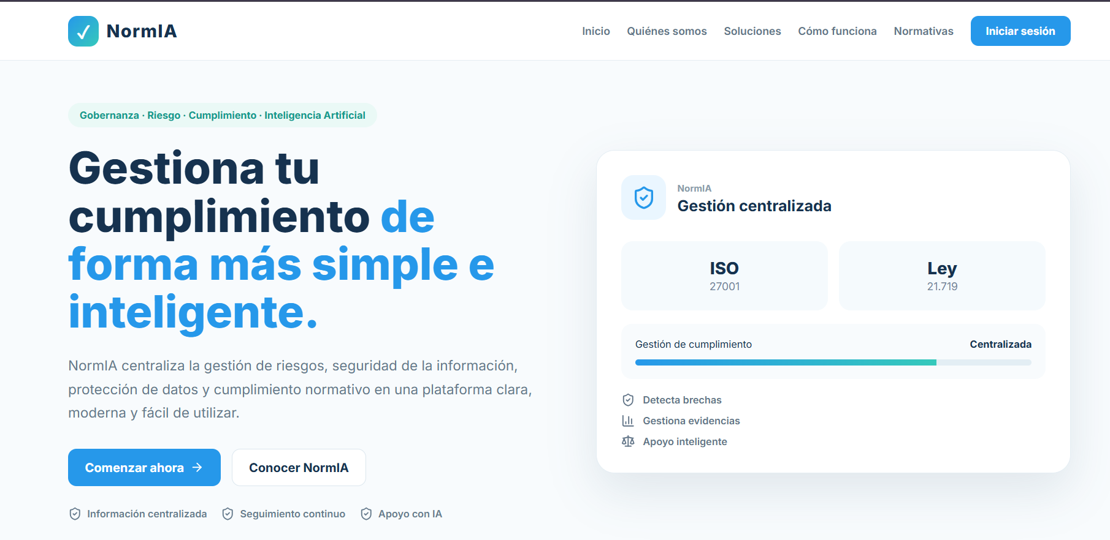
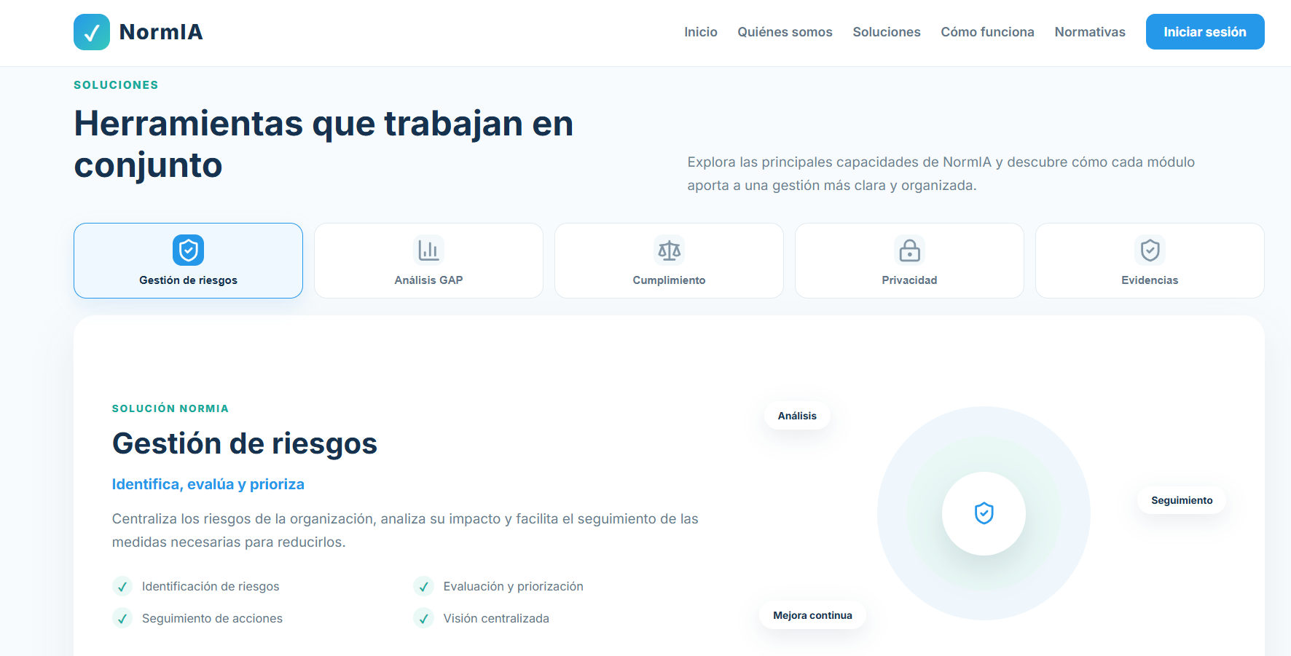
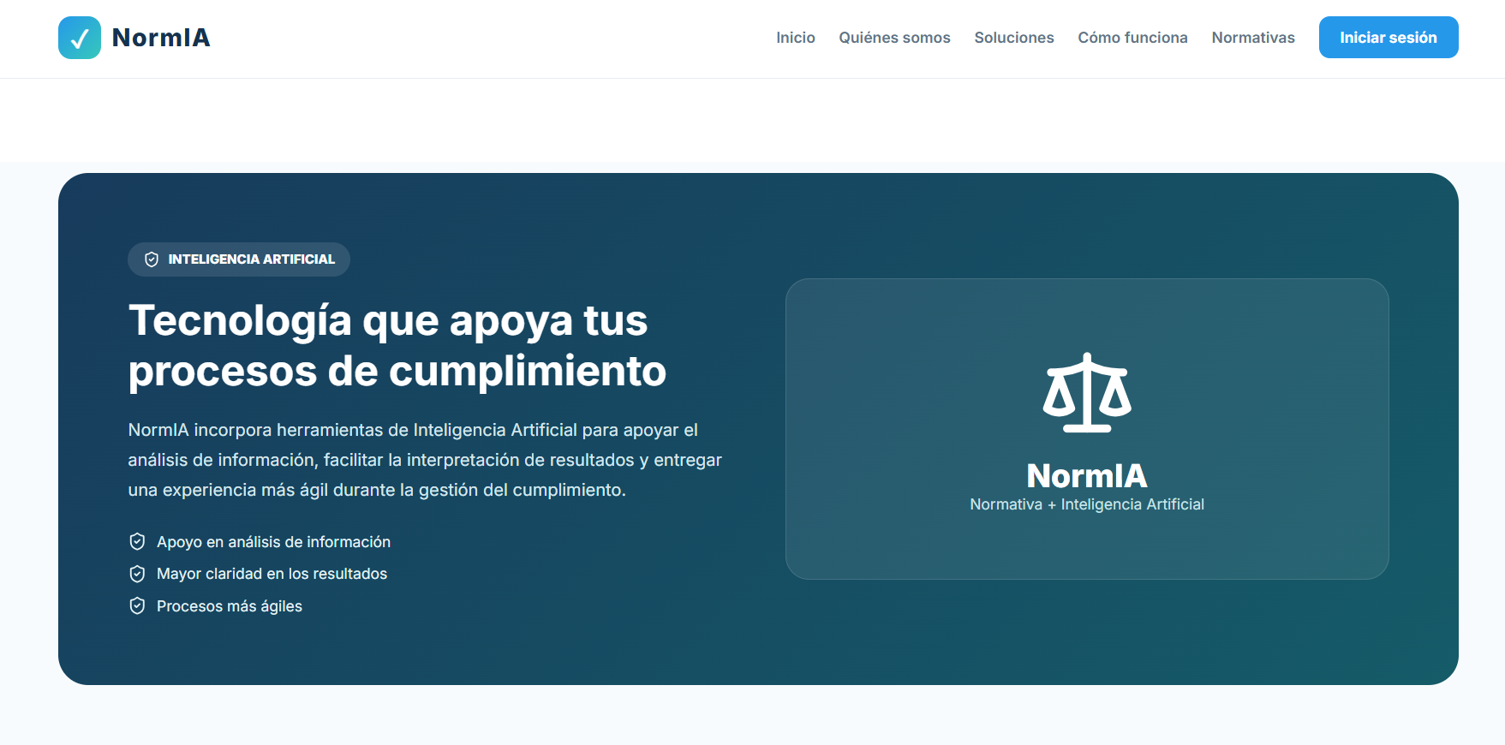
- Anexo C: Capturas del entorno local con Docker Compose (PostgreSQL/pgvector y Redis).
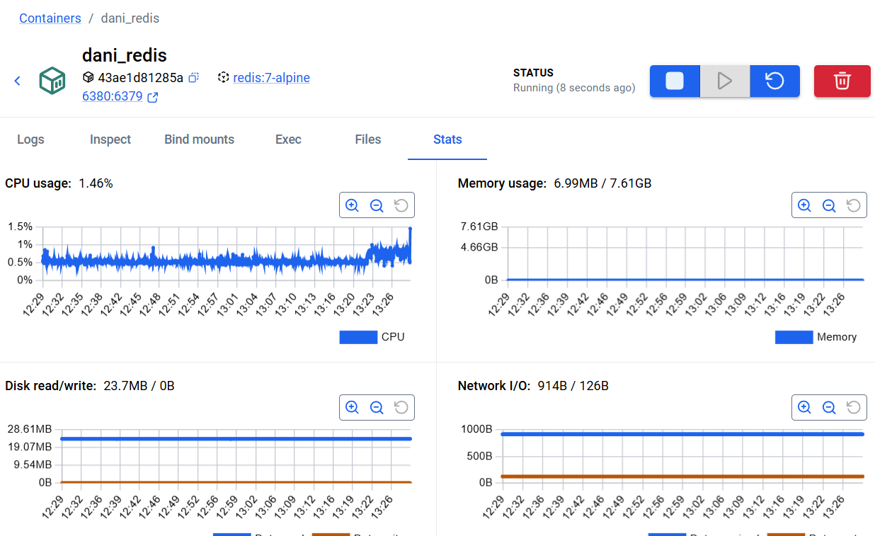
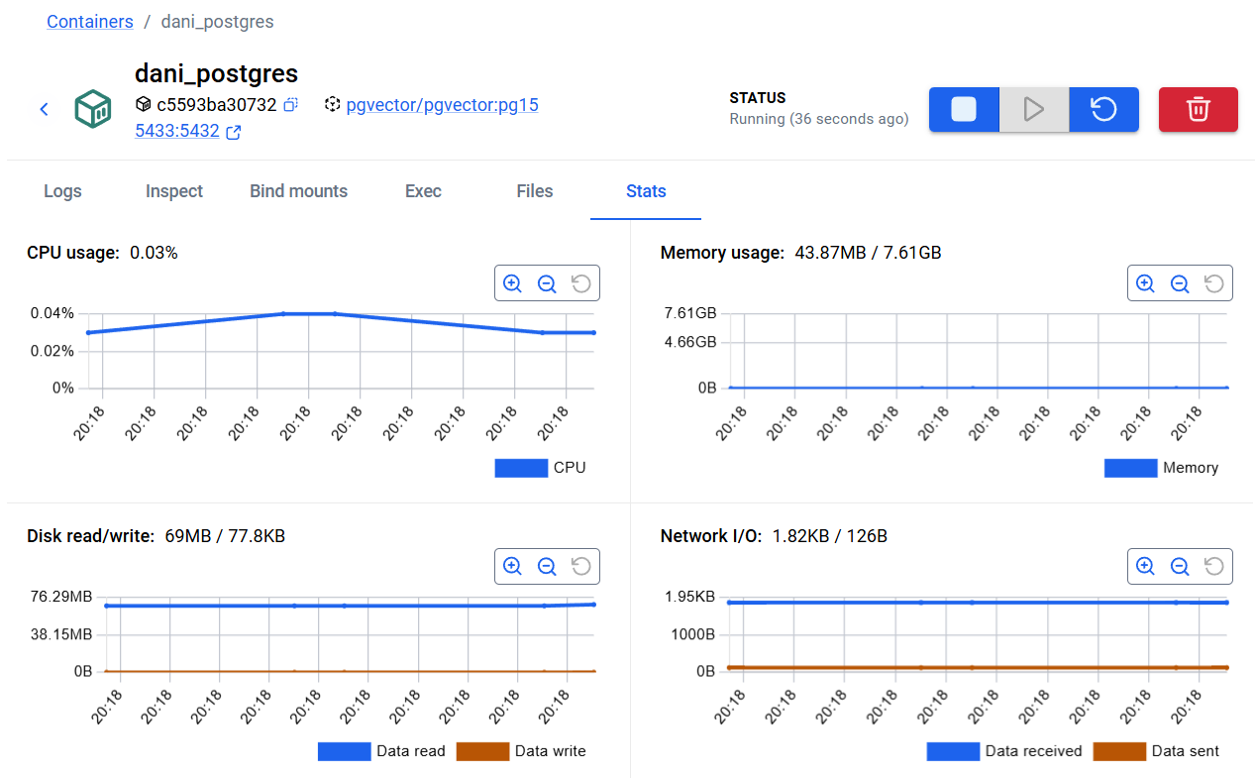
- Anexo D: Capturas de los módulos de la Ley N° 21.719 (RoPA, Consentimientos, ARCO+P y Brechas).

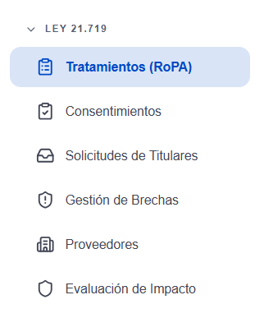
- Anexo E: Capturas de la consola de superadministración (empresas y usuarios).
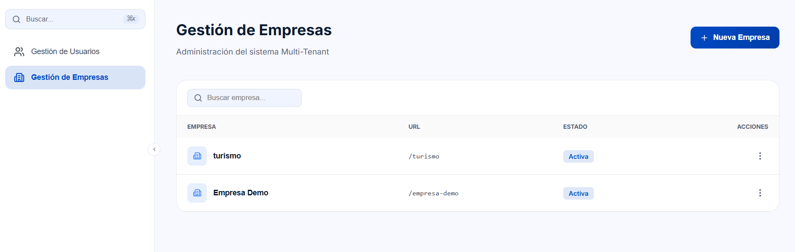
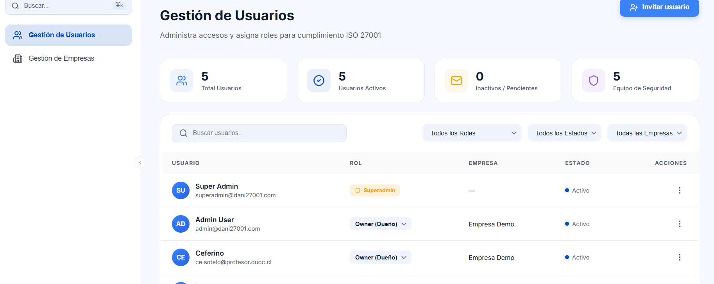

Anexo F: Documentación de la API REST (endpoints del Back-End en FastAPI/Swagger).
